**Единый день профилактики безнадзорности и правонарушений несовершеннолетних**

18.08.2023 года на территории Екатериновского района в рамках Единого дня профилактики безнадзорности и правонарушений несовершеннолетних» прошли мероприятия на тему: **«Профилактика административных правонарушений, предусмотренных ст.ст. 7.27, 6.24 КоАП РФ, в сфере безопасности дорожного движения, потребления алкогольной и спиртосодержащей продукции, наркотических и психотропных веществ, совершаемых несовершеннолетними, в т.ч. до достижения возраста привлечения к административной ответственности».**

Учащиеся 3-7 классов МБОУ СОШ с. Сластуха приняли участие в акции " Профилактика детского травматизма, купание в неустановленных местах, управление ТС без права управления". С ребятами был проведен инструктаж безопасности поведения на воде, купание в неустановленных местах. Особое внимание было уделено на управление несовершеннолетними мопедами, скутерами и автомобилями. Ребята вспомнили правила поведения в природе, ПДД. Для детей был оформлен стенд "Правила поведения на воде". Ребята получили буклеты "Детский дорожно-транспортный травматизм и его профилактика".

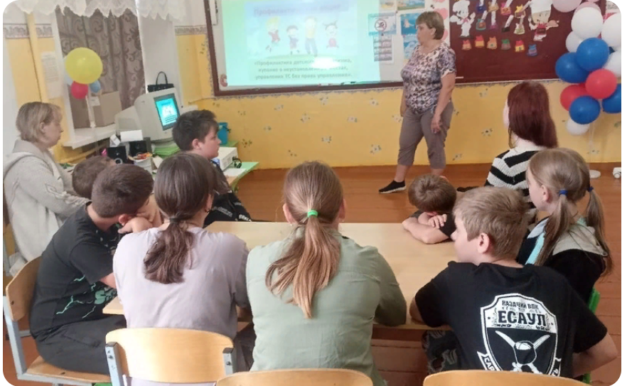

Для обучающихся 6-8 классов была проведена просветительская беседа " Мир без наркотиков!" Обучающимся было рассказано, как отрицательно влияют наркотические вещества на организм человека. Ребята нарисовали плакаты, в которых отразили, как наркотики пагубно влияют на организм человека и также приняли участие в месячнике, посвященному здоровому образу жизни на территории Саратовской области.

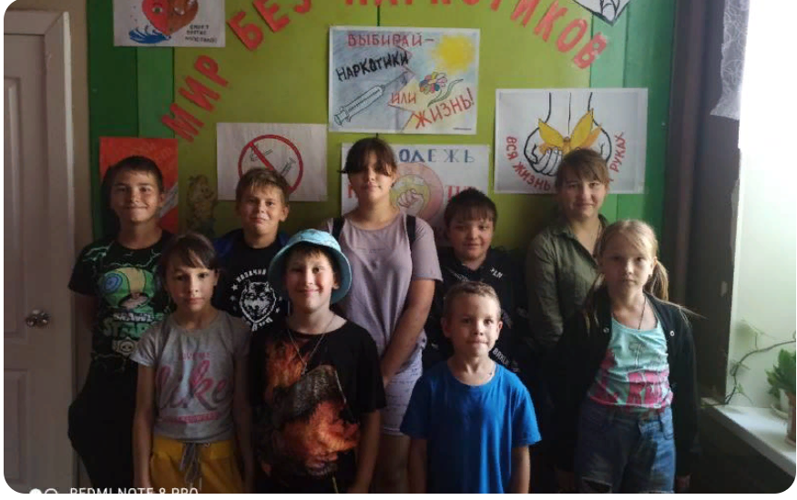

Во взаимодействии с органами ОП в составе МО МВД России «Ртищевский» Екатериновского района Саратовской области в МОУ СОШ с. Индустриальный проведено профилактическое мероприятие с обучающимися 1 – 8 классов в количестве 40 человек.

В этот период особое внимание будет направлено на укрепление транспортной дисциплины и пресечения нарушений Правил дорожного движения со стороны всех участников дорожного движения. Особое внимание будет уделяться водителям транспортных средств, осуществляющих перевозки детей. Продолжена пропагандистская работа с детьми о безопасности юных пассажиров, пешеходов, о запрете управления велосипедом по проезжей части дороги не достигшим возраста 14 лет.

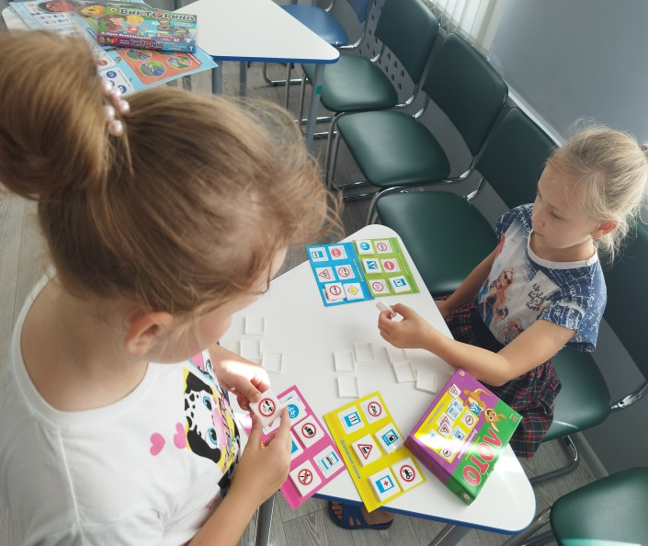 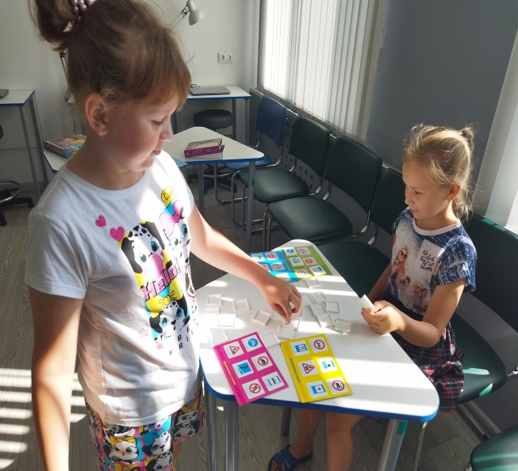

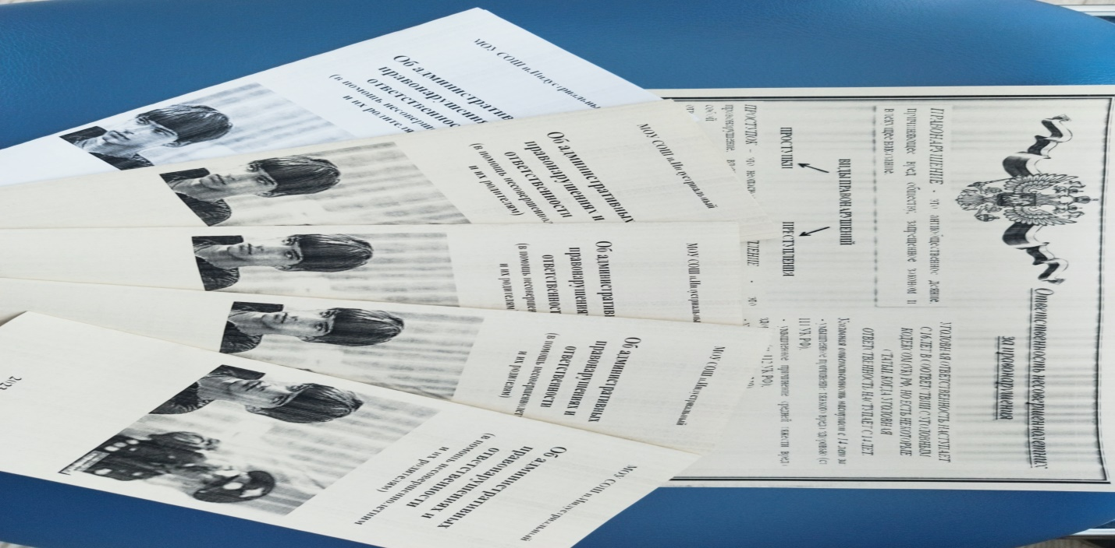

Госавтоинспекция напоминает родителям о необходимости обеспечения безопасности детей в период школьных каникул. Напомните юным участникам дорожного движения основные правила поведения на проезжей части и будьте сами для них примером дисциплины и ответственности.

И другие профилактические мероприятия.